荆州中学 2020/2021 学年度上学期 1 月考试

高一地理试题

一、单项选择题（共 30 题，每题两分，满分 60 分）
科幻电影《流浪地球》讲述了在不久的将来太阳即将毁灭，人类开启“流浪地球”计划。 该计划分为三步：第一步，中止地球自转；第二步，将地球推入木星轨道，弹射出太阳系； 第三步，地球泊入比邻星系统到达新家园。根据材料完成 1-2 题。
- “流浪地球”计划第一步的成功实施，地球上存在生命的条件将发生巨大变化的是（ ） A．安全的宇宙环境 B．适宜的温度条件 C．适中的日地距离 D．稳定的太阳光照
- 有人称木星为“地球的盾牌”，保护地球生命。你认为较合理的解释是（ ） A．距离太阳更近，削弱了太阳射向地球的紫外线辐射
B．公转轨道在地球与小行星带之间，阻挡小行星撞击C．公转方向与地球一致，构成了安全稳定的宇宙环境D．体积、质量巨大，吸引部分可能撞向地球的小天体
2020 年 11 月 24 日 4 时 30 分，中国探月工程嫦娥五号探测器在我国海南文昌航天发射场
顺利升空，火箭飞行约 2200 秒后顺利将探测器送入轨道，开启我国首次地外天体采样返回之
旅。据此结合下图。完成 3-4 题。
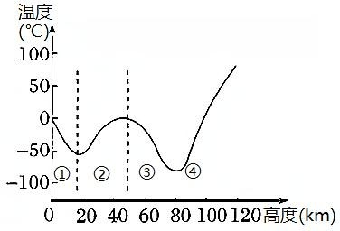
- 嫦娥五号探测器返回时进入图示②层至地面所经历的大气温度变化情况是（ ） A．不断升高 B．不断下降 C．先下降后升高 D．先升高后下降

- 图示大气圈层中（ ）
  - ①层大气层内常见云雨现象 B．②层大气处于高度电离状态
C．③层中的臭氧层是“地球生命的保护伞” D．④层大气能见度好，利于飞机飞行

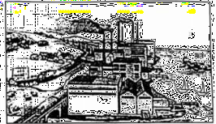
暑假期间，山东省济南市的某同学到本省沿海的威海市旅游，她发现当地风向具有明显 的昼夜变化，并绘制如下示意图。读图，完成 5-6 题。

- 图示时间（ ）
  - 陆地气温较低 B．正值白天 C．海面气压较低 D．正值夜晚

6．造成上述大气运动的根本原因是（ | ）
A．高低纬之间的热量差异 |  | B．海陆之间的热量差异
C．水平气压梯度力 |  | D．地转偏向力
- 阿尔茨海默病主要表现为认知功能和行为障碍等症状，现代流行病学调查认为大于 65 岁以上的老人发病率是 7%，大于 80 岁的老人达到 20%。阿尔茨海默病的病人占该国总人口比重高的国家主要分布在（ ）
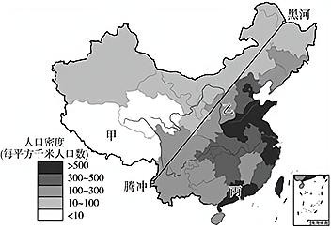
  - 欧洲 B．非洲 C．亚洲 D．南美洲读“中国人口分布图”（下图），完成 8-10 小题。

- 这张图反映出的中国人口主要分布特点是（ ）
  - 南多北少 B．东多西少 C．山区多，平原少 D．西多东少9．影响我国如图人口分布状况的自然原因不包括（ ）
A．气候因素 B．地形因素 C．水源因素 D．政策因素10．图中甲地人口稀少，区域资源环境承载力小的主要影响因素是（ ）
A．湿热 B．干旱 C．高寒 D．冷湿

下表是各大洲沿海（距海岸 200km 范围内）地区面积和人口占全洲总面积和总人口的比重表，据此完成 11-13 题。
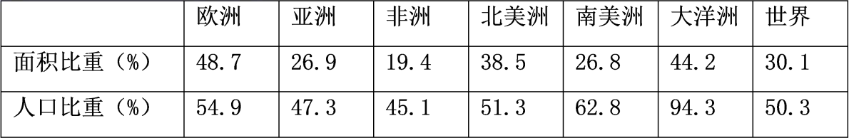
- 沿海地区面积比重和人口比重最大的大洲分别是（ ）
A．欧洲、大洋洲 B．非洲、大洋洲 C．欧洲、非洲 D．亚洲、南美洲12．沿海地区人口最多的大洲是（ ）
A．大洋洲 B．亚洲 C．欧洲 D．大洋洲13．沿海地区人口占全洲总人口比重的大小与下列因素有关的是（ ）
①沿海地区的面积 | ②沿海地区的气候 | ③沿海地区的地形 | ④沿海地区的交通
A．①②④ | B．①②③ | C．②③④ | D．①②③④

新疆塔里木盆地南缘的尼雅古城曾经是古丝绸之路南道上的繁荣城镇，后来由于水资源 匮乏，绿洲萎缩，土地荒漠化，居民弃城外迁，古城逐渐被黄沙掩埋。张同学利用暑假到该 地区进行了研学旅行。据此完成 14-15 题。
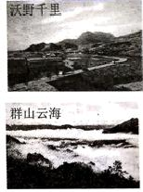
- 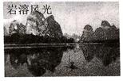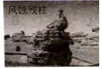下列四幅照片中属于张同学在当地拍摄的是（ ）
B．
．

A．

C． D

- 导致古城居民外迁的主要因素是（ ）
  - 政治因素 B．经济因素 C．生态环境因素 D．社会文化因素

易地扶贫搬迁是将“一方水土养不起一方人”区域的贫困人口搬迁安置到其他区域，并 通过改善安置区的生产生活条件、调整经济结构、拓展增收渠道来帮助贫困人口逐步致富。 据此，完成 16-17 题。
- 对“一方水土养不起一方人”的正确理解是（ ）
  - “水土”是指水资源和土地资源 B. 资源和环境不能满足人口生存需要
C. “养不起”的主要原因是人口多 D. 经济水平低导致其环境人口容量小17.易地扶贫搬迁对安置区的主要影响是（ ）
A. 缓解人口老龄化 B. 提高人口的自然增长率
C. 加快城市化进程 D. 加大人口对环境的压力

西宁市是青海省省会，位于青海省东部的湟水谷地，平均海拔 2261 米，夏季凉爽宜人， 被誉为“夏都”。2011 年西宁市常住人口为 222.80 万人，占全省总人口的 39.4%。出生率为1.09%，死亡率为 0.54%,65 岁以上人口占 7.52%，下表为 2011 年西宁市不同因素约束下的适
度人口数量。据此完成 18-20 题。

约束因素 | 城市建设用地 | 人均居住用地 | 人均绿地面积 | 水资源
适度人口（万人） | 400.1 | 426.72 | 171.45 | 203.29
实际人口（万人） | 222.8

18．依据材料推测，西宁市人口变化趋势的突出特征是（ ） A．劳动力过剩 B．自然增长率上升
C．人口出生率较高 D．人口老龄化加重19．现阶段限制西宁市适度人口发展的最主要因素为（ ）
A．城市建设用地 B．人均居住用地 C．人均绿地面积 D．水资源20．西宁市环境人口容量高于青海省其他城市的主要原因是（ ）
①资源丰富 | ②气候条件优越 | ③对外开放程度高 | ④生活消费水平高
A．①② | B．③④ | C．②③ | D．①④

随着我国农业人口大量向非农业人口转移，乡村“空心化”现象日益突出。基于此，我 国多地行政部门规划提出“合村并居”的理念，即在适当的位置选地，建设高密度村居，采 用增加绿地、广场以及完善基础设施等措施来对冲高密度建筑的负面影响，以此来营造绿色、 宜居的现代化宜居场所。据此完成 21-22 题。
- “合村并居”的理念，限制了乡村的（ ）
  - 服务种类 B. 服务等级 C. 用地规模 D. 人口流动

- “合村并居”的实施，可以（ ）
  - 优化乡村用地结构 B. 降低人口密度 C. 提高乡村人口比重 D. 促进乡村竞争

传统村落也称古村落，是指村落形成较早，具有一定历史文化及社会经济价值的村落。截至 2019 年 6 月，国家先后公布五批国家级传统村落名录，其中黄河流域（下图所示）现存
673 个。据此完成 23-24 题。
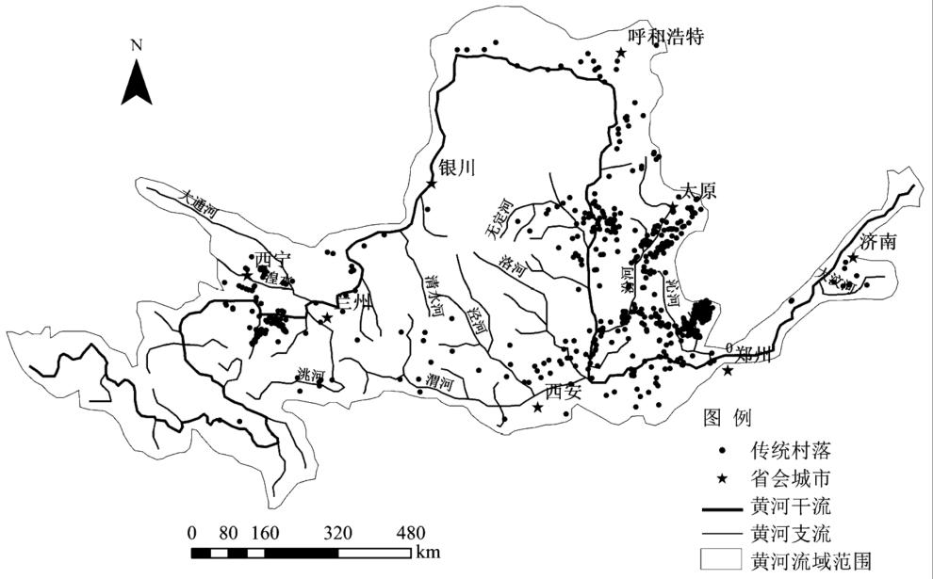

- 黄河流域传统村落主要分布于（ ）
  - 湿润地区 B. 平原地区 C. 行政中心附近 D. 河流附近24.黄河下游流域传统村落少主要因为（ ）
A. 经济落后 B. 开发历史短 C. 涝灾多发 D. 旱灾多发
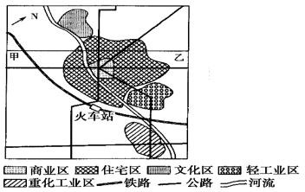
- 下图为某平原城市功能分区示意图，图中功能分区合理，则其主导风向和河流的大致流 向可能是（ ）
  - 东北风；自西向东流 B．西南风；自东向西流
C．西北风；自西向东流 D．东南风；自东向西流

等时线一般指从中心地出发，在单位时间内能够到达的最远空间范围的连线。下图为我 国某城市交通等时线分布示意图。据此完成 26-27 题。
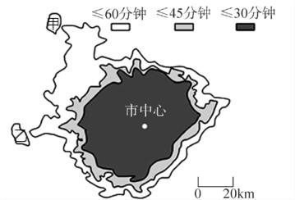
- 图示城市的等时线在西部和西北部出现明显的“外凸”现象，其形成的原因是（ ） A．政府政策支持 B．地形起伏较大 C．生态环境优美 D．交通通达度高
- 根据图示城市交通等时线分布，推测甲、乙两块“飞地”最适宜规划布局（ ） A．次级商务 B．农业区 C．休闲绿化区 D．行政区
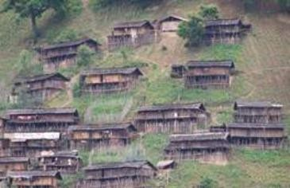
千脚落地房是云南怒江、贡山等地的传统民居。当地地质不稳，森林丰富，通常在斜坡 或靠山处竖立几十根木桩，这些木桩像千百只脚一样，支撑着整个房屋，因此得名千脚落地。 房头板原料为红杉木，纹理美观、耐腐，房顶上覆盖茅草，冬暖夏凉，但不立窗户。有的木 材本身有凹形槽，雨水可以顺流而下，具有瓦片功能。如今，随着当地社会经济的发展，人 们保护意识的淡薄，这种独特的房屋愈来愈少，而砖瓦房却增多。下图示意千脚落地房景观。 据此完成 28-30 题。

- 与现代砖瓦房相比，当地千脚落地房的优点是（ ）
①地震损害小 ②耐腐蚀、防御蛇虫野兽侵袭 ③便于搬迁兴建
④向阳采光通风效果好 ⑤冬暖夏凉
A. ①②③④ B. ①②③⑤ C. ②③④⑤ D. ①③④⑤
- 千脚落地房成为当地主要民居的理由是该地区（ ）
  - 喀斯特地貌广布 B. 气候湿热，岩石裸露
C. 气候干旱适合修建 D. 地势崎岖且林木资源丰富
- 目前千脚落地房在当地越来越少，带来的影响是（ ）
  - 利于房屋造型的多样化发展 B. 不利于传统文化的传承
C. 利于减少自然灾害的频发 D. 不利于森林资源的保护

二、综合题（共 3 小题，满分 40 分）
- 阅读材料，分析回答下列问题。（12 分）
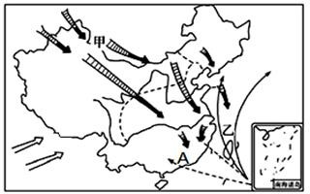
材料一：我国是个自然灾害多发的国家，下图为“我国寒潮、台风路径图”。
- 图中甲为 路径，发源于 ；（2 分）
- 结合所学知识，分析寒潮灾害的危害。（3 分）
- 寒潮并非“百害而无一利”，请指出寒潮的有利影响。（3 分）
- 简述预防台风灾害的具体措施。（4 分）

- 阅读材料，完成下列要求（ 14 分）
材料—：据媒体报道，2017 年，一场在武汉、成都、西安等新一线城市间爆发的“人才争夺战”打响。18 年初北京、上海、天津等老一线城市也纷纷加入，“抢人大战”日趋激烈。与此同时，我国广大农村正承受人才流失之痛，空心化和老龄化严重。对此，党的十九大报告提出“实施乡村振兴战略”，着力通过产业发展、改善人居、建设生态文明等政策，平衡城乡发展。
材料二：借助“大学生凭身份证和学生证即可在线落户”的宽松政策，西安市“抢人” 战绩不俗：仅 2018 年 1-3 月，西安市累计新迁入人口 21 万，直逼 2017 年迁入人口总和。有的网友直言不看好西安，认为京沪若放开落户限制，人才将再次回流。

- 分析近几年农村老龄化比城市严重的原因及其影响。（2 分）
- 近几年我国各大城市纷纷打响“人才争夺战”，请说明其意义。（4 分）
- 结合材料分析短期内大量人口迁入给西安可能带来哪些不利影响。（4 分）
- 与西安等西部大城市相比，北京、上海吸引高素质人才的优势有哪些？（4 分）

- 城镇化和区域发展是相互促进的。下图表示我国北方某城镇功能区示意图和当地绿地植 物景观图。读图完成下列要求。（14 分）
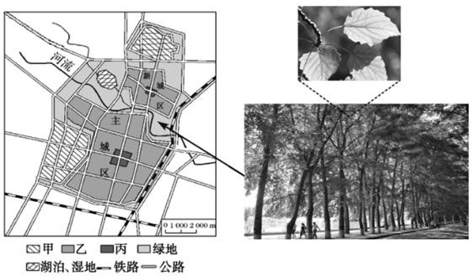
- 请写出甲、乙、丙所代表的城市功能区。（3 分）
甲: ；乙： ；丙 ；
- 该城镇绿地以天然植被为主，说明其天然植被类型，并简要阐述城镇绿地主要的生态作 用。（4 分）
- 简述城镇化的意义。（4 分）
- 随着城市经济迅速发展，汽车数量急剧增加，城市交通拥堵现象日益严重。请你为该市 治理交通拥堵献计献策。（3 分）

荆州中学2020/2021学年度上学期1月月考
地理试题参考答案
一、单项选择题（共30小题，每题2分，满分60分）
题号 | １ | ２ | ３ | ４ | ５ | ６ | ７ | ８ | ９ | 10 | 11 | 12 | 13 | 14 | 15
答案 | B | D | C | A | B | B | A | B | D | C | A | B | D | D | C
题号 | 16 | 17 | 18 | 19 | 20 | 21 | 22 | 23 | 24 | 25 | 26 | 27 | 28 | 29 | 30
答案 | B | D | D | C | C | C | A | D | C | C | D | A | B | D | B
二、综合题（共3题，共40分）
31（1）寒潮 西伯利亚和蒙古地区 （2分）
（2）寒潮带来的剧烈降温往往使农作物遭受冻害，造成农业损失；寒潮伴随大风、大雪、冻雨会造成畜牧业损失；阻断交通，破坏通信设施和输电线路。（3分，言之有理酌情给分）
（3）寒潮带来的低温，是天然“杀虫剂”；寒潮伴随大风，带来风力资源；带来大范围雨雪天气，缓解旱情。（3分）
（4）加强对台风的监测和预报；发布台风警报，启动应急预案；有计划地合理转移安置群众；加强对交通、通信和供电等部门的管理，进行防灾减灾的宣传教育，普及防灾减灾知识。（4分，言之有理即可，任答两点得3分，三点及以上满分，）
32 （1）原因：生活水平提高，农村自然增长率下降：农村青壮年外出务工，导致农村老年人比例增加，老龄化加剧。影响：农村劳动力不足：农村经济发展缺乏活力。（原因和影响各一分）
- 增强城市创新活力；促进产业结构优化与升级：带动城市经济高速发展；促进就业；增加高素质劳动力储备。（每点2分，任意两点即可，言之有理酌情给分）
- 加大城市基础设施压力，挤占社会公共服务资源；就业压力增大；推高房价和物价，抬高当地消费水平；城市管理难度加大；环境质量降低。（每点2分，任意两点即可，言之有理酌情给分）
（4）中外知名企业云集，高端就业岗位多；第三产业发达，服务水平高：就业机会多，收入水平高；基础设施完善，社会公共服务健全；知名度更高和吸引力更大化程度高，利于对外交流。（每点2分，任意两点即可，言之有理酌情给分）
33 （1）甲一工业区 乙—居住区 丙一商业区 （3分）
（2）温带落叶阔叶林；降低噪音，吸烟除尘，美化环境，调节气候。（生态作用任答3点）
（3）促进区域经济增长；提高（土地、水）资源利用效率；改善城乡居住环境；增强区域社会和谐。（共4点，一点一分）
（4）①合理规划和建设城市道路；②加强和完善交通管理；③优先发展公共交通；④限制私家车的数量和出行等。（任答3点）。

